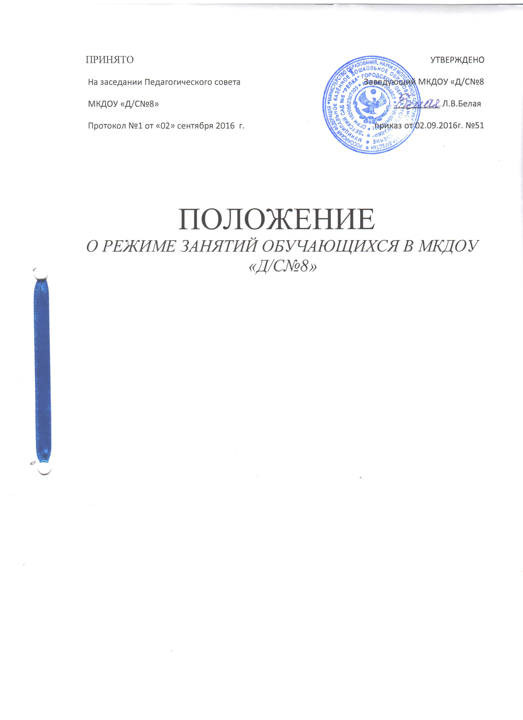

ПОЛОЖЕНИЕ
О режиме занятий обучающихся (воспитанников) и функционирования муниципального казенного дошкольного образовательного учреждения

1. ОБЩИЕ ПОЛОЖЕНИЯ
1.1. Режим функционирования дошкольного образовательного учреждения и режим занятий устанавливаются на основе «Санитарно-эпидемиологическим требованиям к устройству, содержанию и организации режима работы в дошкольных организациях», СанПиН 2.4.1.3049-13, в соответствии с Федеральным Законом Российской Федерации «Об образовании», Уставом ДОУ, учебного плана образовательного учреждения и Правил внутреннего трудового распорядка.
1.2. Положение регламентирует режим работы, режим занятий дошкольного учреждения.

2. РЕЖИМ ФУНКЦИОНИРОВАНИЯ ДОШКОЛЬНОГО ОБРАЗОВАТЕЛЬНОГО УЧРЕЖДЕНИЯ
2.1. Режим работы: с 07.30. до 18.00. (10,5 часов)
2.2. Пятидневная рабочая неделя.
2.3. Выходные дни – суббота, воскресенье, нерабочие праздничные дни, установленные законодательством РФ.

3. РЕЖИМ ЗАНЯТИЙ И УЧЕБНЫЕ НАГРУЗКИ
3.1. Образовательный процесс осуществляется в соответствии с основной образовательной программой МКДОУ – детского сада№8 «Репка».
3.2. Непосредственно образовательная деятельность проводится в соответствии с СанПиН 2.4.1.3049-13. «Санитарно-эпидемиологические требования к устройству, содержанию и организации режима работы дошкольных образовательных учреждений», возрастом воспитанников, расписанием непосредственно образовательной деятельности, которое утверждается заведующим МКДОУ детским садом №8 «Репка».
3.3. Учебный период в МКДОУ детского сада№8 «Репка» продолжается с 1 сентября по 31 мая и оздоровительный период с 1 июня по 31 августа. Если даты приходятся на выходные дни, то они переносятся на выходные дни, то они переносятся на следующие за ними рабочие дни.
3.4. Максимально допустимый объем недельной образовательной нагрузки для воспитанников в рамках реализации образовательной нагрузки для воспитанников в рамках реализации образовательной программы составляет:
- от 3 до 4 лет – 1 часа 20 минут;
- от 4 до 5 лет – 2 часа 30 минут;
- от 5 до 6 лет – 3 часов 15 минут;
3.5. Продолжительность непрерывной непосредственно образовательной деятельности:
- для детей от 3 до 4-х лет – не более 15 минут;
- для детей от 4-х до 5-ти лет – не более 20 минут;
- для детей от 5 до 6-ти лет – не более 25 минут;
3.6. Образовательная деятельность с детьми старшего дошкольного возраста может осуществляется во второй половине дня после дневного сна. Ее продолжительность составляет не более 25-30 минут в день.
3.7. Образовательная деятельность, требующая повышенной познавательной активности и умственного напряжения детей, организовывается в первую половину дня. Для профилактики утомления детей проводится физкультурные, музыкальные занятия и т.п.
3.9. Занятия по физическому развитию основной образовательной программы для детей в возрасте от 3 до 7 лет организуются 3 раза в неделю. Длительность занятий по физическому развитию зависит от возраста детей и составляет:
в младшей группе – 15 мин.,
- в средней группе – 20 мин.,
- в старшей группе – 25 мин.,
- в подготовительной группе – 30 мин.
3.10. Для достижения достаточного объема двигательной активности детей используются все организованные формы занятий физическими упражнениями с широким включением подвижных игр, спортивных упражнений.
3.11. Режим занятий дополнительного образования устанавливается расписанием занятий.
3.13. Конкретный режим посещения ребенком Учреждения устанавливается договором, заключаемом между Учреждением и родителями (законными представителями) ребенка.

4. ОТВЕТСВЕННОСТЬ
4.1. Администрация МКДОУ детского сада «Репка», воспитатели, помощники воспитателей, педагоги-специалисты несут ответственность за жизнь, здоровье детей, реализацию в полном объеме учебного плана, качество реализуемых образовательных программ, соответствие применяемых форм, методов и средств организации образовательного процесса возрастным, психофизиологическим особенностям детей.

